Что должны знать родители о влиянии
телевидения на детей разного возраста?
- Исследования подтверждают: до 2-х лет детям экран вообще не нужен, он мешает здоровому психофизическому развитию. Даже интеллект ребёнка в этом возрасте называют сенсомоторным (сенсорный – ощущения, моторный – движения). Исключение моторного компонента приводит к задержке развития ребёнка. Учитывая то, что своё место в реальности ребёнок начинает стабильно понимать после 3-х лет, искусственное торможение телесной активности ребёнка в раннем возрасте может привести к продолжительным негативным психологическим последствиям. Поэтому большинство исследователей раннего детства выступают за жёсткое ограничение контакта ребёнка с экраном.

- После 3-х лет, когда для ребёнка важны сверстники как партнёры для совместных игр, отсутствие контакта с телевидением может сделать ребёнка отличающимся от остальных детей. А в этом возрасте первых попыток создания групповых объединений работает правило сходства. Любое отличие может стать причиной отделения ребёнка от общества сверстников. Однако в возрасте 3-5 лет просмотр телепередач должен быть значительно ограниченным (рекомендуется не более 15-30 минут в день), чтобы не ограничивать других видов деятельности, значительно более необходимых для полноценного развития личности ребёнка.
- Начиная со старшего дошкольного возраста (5-6 лет), ребёнок становится более готовым по психологическим показателям развития к восприятию экранных медиа программ (кино, телевидение, интернет). Однако, не стоит забывать, что психофизические требования телевидения – неподвижность, сужение поля зрения (обычно размах движений глаз достигает 90 – 120 градусов, а при просмотре движения глаз сужаются до 7 градусов) – являются ещё сложными для ребёнка.
Продолжительный контакт с объектом, находящимся на одинаковом расстоянии, вызывает перенапряжение мышц глаз у ребенка, их спазмы, что запускает механизм формирования близорукости. Кроме того, психологи считают, что свободное движение глаз связано с психологической свободой личности, является признаком спонтанности – необходимого компонента творческой активности. Неподвижность глаз приводит к оцепенению тела и торможению свободы. Чем больше ребёнок смотрит телевизор, тем меньше времени остаётся у него для спонтанности, малыш непроизвольно подчиняется навязанным для него ритмам, сюжетам, программам.
До 6 лет дети обычно не способны различить фантазию и реальность в СМИ. Поскольку у ребёнка ещё недостаточно развито самосознание, ему сложно определить, что реально, а что – переживания и фантазии по поводу какого-либо предмета. Дети без поддержки взрослого не могут снизить впечатления от увиденного, объяснить себе, что это происходит не на самом деле. Ребёнок живёт как бы в двух мирах – в реальном, повседневном материальном мире и во внутреннем психологическом мире собственных фантазий. Граница между этими мирами нестойкая, пульсирует и иногда стирается. Эти переходы неподвластны ребёнку. Родители своим присутствием удерживают ребёнка в реальном мире, близость матери кажется лучшим укрытием, чем стены и замки. Если ребёнку до 6-7 лет сложно различать реальность и свои впечатления о ней, то он также не может определить, что является вымыслом, а что реальностью в мире медиа продукции. В этом главный психологический риск влияния телевидения на ребёнка этого возраста.
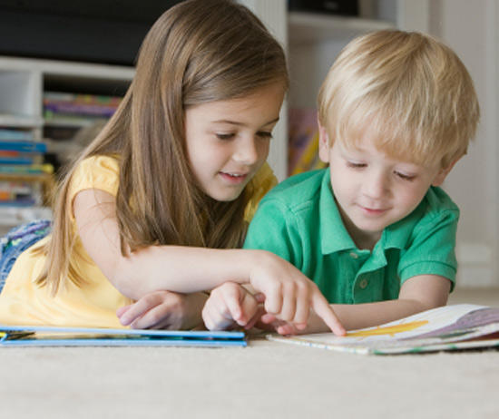
Выводы: в целом, для дошкольного возраста важнейшими направлениями являются исследование реального физического и социального мира и часто недооцененное взрослыми создание «таинственного детского мира» фантазий и символов, неразрывно связанное с игрой. Именно этот мир с его почти мистической символикой (страшилками, запрещёнными и интересными местами, дворовыми компаниями, секретами, тайнами и множеством других атрибутов детской субкультуры) даёт возможность ребёнку стать в дальнейшем полноценным творцом взрослой человеческой культуры.
Главным риском влияния медиа средств на маленьких детей остаётся обездвиженность, приводящая к торможению физического и психического развития. Чем больше ребёнок смотрит на экран, тем меньше он двигается. Экран вызывает изменённые состояния личности ребёнка, схожие с трансовыми, в результате чего образы усваиваются бессознательно, а в дальнейшей жизни могут работать как своеобразные внушённые программы.
Внимание к миру детей, общие дела, отклик на потребности ребёнка, общение с ним по поводу увиденного – необходимые действия родителей, которые способны предотвратить негативное влияние медиа программ.

